2019（上） 文三街小学 小学（玩转毽球）社团成果汇报材料
填表人：（刘欢欢）
社团简介：
毽球从中国古老的民间踢毽子游戏演变而来，是中国民族传统体育宝库中的一颗灿烂的明珠。它在花毽的趣味性、观赏性、健身性基础上，增加了对抗性，集羽毛球的场地、排球的规则、足球的技术为一体，是一种隔网相争的体育项目，深受人民群众的喜爱。
1984年，原国家体委将毽球列为正式比赛项目，并组织了全国毽球邀请赛。在政府和体育部门的倡导下，毽球运动在全国各省广泛开展，各地相继组织了各种类型的毽球比赛，越来越多的人民群众参加到了这项活动之中，充分显示了毽球运动的强大生命力。
毽子作为学生最喜爱的运动之一，已成为校园各个角落的一道风景线。玩转毽球社团通过对踢毽子的形式进行4vs4的比赛，提升学生踢毽子的技巧。同时响应区三跳比赛，培养优秀运动员，发展学生喜爱的体育运动。
社团活动集锦（培训或比赛现场图文，说明级别和时间）：
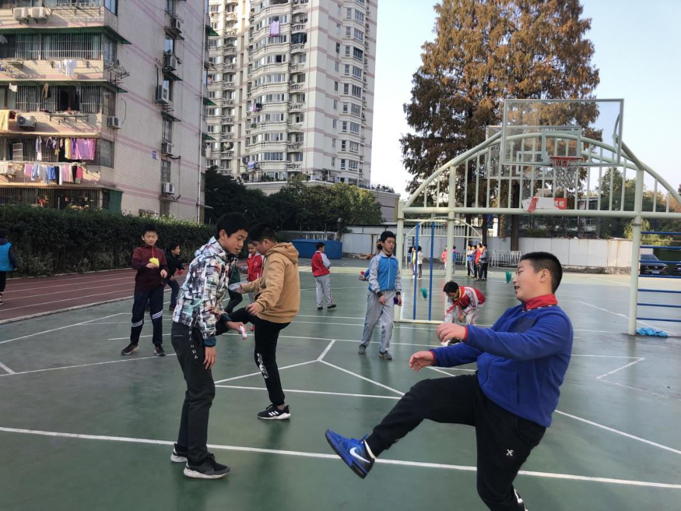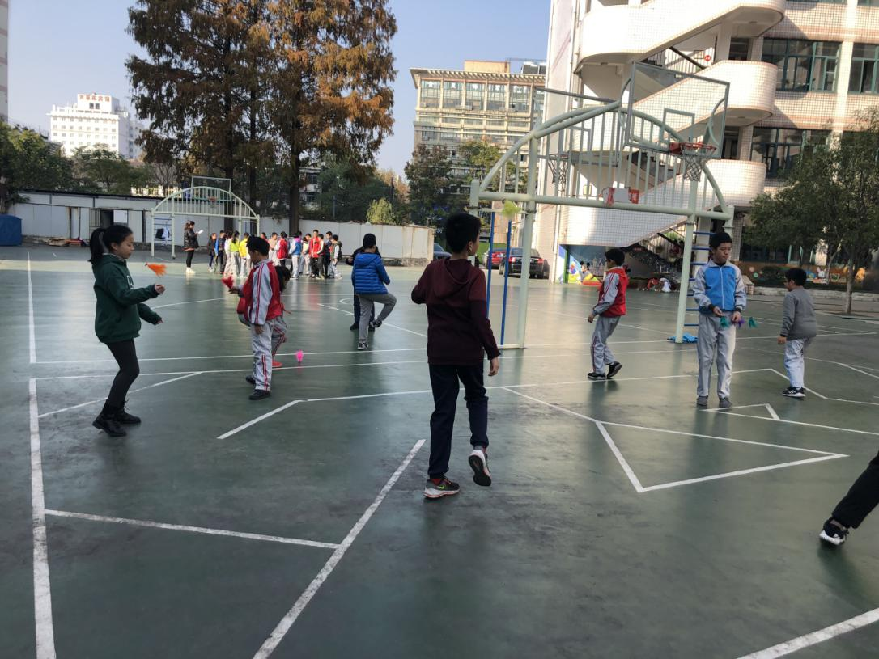
2019年玩转毽球社团训练掠影
社团荣誉（社团荣誉和优秀学员名单）：
优秀学员：程林帆 叶颢哲 岑其昂 郭宇轩 卢希文
视频材料（可以单独发）
文三教育集团德育中心
2019-12-5

